

**Servicio Nacional De Aprendizaje**

**Proyecto**

**Encuesta**

Que para obtener el título de:

**Tecnólogo en Análisis y desarrollo de software**

Presenta:

**-Johan Madrigal**

**-Alejandra Villazón**

**-Santiago Moralez**

Director:

**Instructor. Luis Fernando**

**Bogotá Ficha-2925960 Julio2024**

**Herramientas de recolección de datos**

Como herramientas de recolección de datos utilizamos la encuesta, con la cual le preguntamos a las personas sobre qué opinan de nuestra plataforma digital multi herramientas y con base a los resultados adaptarnos a las sugerencias de los usuarios para garantizarles un mejor servicio y comodidad.

Estos fueron los resultados de la encuesta:

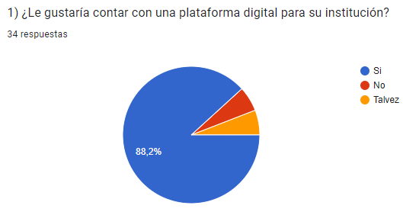

-El 88,2% de las personas (30) Votaron por la opción ---

-El 5,9% (2) Votaron por la opción ---

- El último 5,9% (2) Votaron por la opción ---

**Conclusión:** La mayoría de los encuestados (88.2%) está a favor de tener una plataforma digital para su institución educativa, lo que indica un buen interés y aceptación hacia esta idea. Solo un pequeño grupo (5.9%) se muestra en contra, y otro 5.9% tiene dudas. Esto significa que la implementación de la plataforma sería bien recibida, aunque tendríamos que explorar más las preocupaciones de quienes no están convencidos.

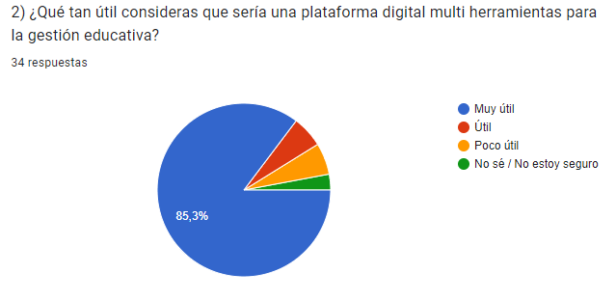

-El 85,3% de las personas (29) Votaron por la opción ---

-El 5,9% (2) Votaron por la opción ---

-El otro 5,9% (2) Votaron por la opción ---

-Solo un 2.9% (1) Votaron por la opción ---

**Conclusión:** La mayoría de los encuestados (85.3%) considera que una plataforma digital multiherramientas sería muy útil para la gestión educativa, reflejando que la plataforma puede tener un potencial positivo. Un 11.8% la considera útil o poco útil, mientras que solo un 2.9% no está seguro de su utilidad. Estos resultados sugieren que la plataforma podría ser una herramienta importante para mejorar la gestión en la institución

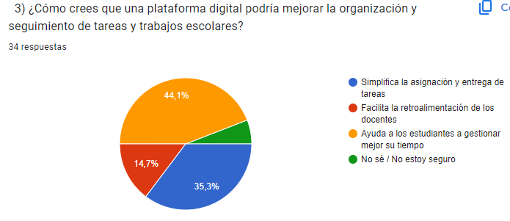

-El 35,3% de las personas (12) Votaron por la opción ---

-El 14.7% (5) Votaron por la opción ---

-Un 44,1% (15) Votaron por la opción ---

-Sólo un 5.9% (2) Votaron por la opción ---

**Conclusión:** El 44.1% opina que ayudaría a los estudiantes a gestionar mejor su tiempo, mientras que el 35.3% asegura que simplificaría la asignación y entrega de tareas. Un 14.7% considera que facilitaría la retroalimentación de los docentes. Solo un pequeño grupo (5.9%) no está seguro de cómo la plataforma podría contribuir en este aspecto, lo que indica una percepción en general positiva sobre su impacto en la organización educativa.

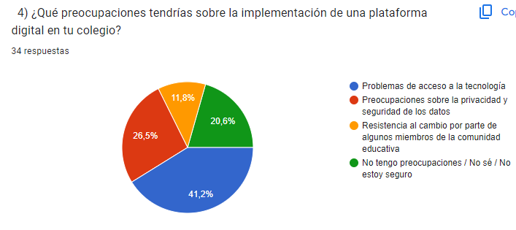

-El 41,2% de las personas (14) Votaron por la opción ---

-El 26.5% (9) Votaron por la opción ---

-Un 11,8% (4) Votaron por la opción ---

-Sólo un 20,6% (7) Votaron por la opción ---

**Conclusión:** Las principales preocupaciones sobre la implementación de una plataforma digital en el colegio se centran en el acceso a la tecnología, señalado por el 41.2% de los encuestados, seguido por la privacidad y seguridad de los datos (26.5%). El 11.8% se preocupa por la resistencia al cambio dentro de la comunidad educativa. Por otro lado, un 20.6% de los encuestados no tiene preocupaciones o no está seguro al respecto. Estos resultados muestran un interés general en la plataforma, es importante tener en cuenta las preocupaciones sobre el acceso, la seguridad y el cambio cultural para garantizar mejores experiencias con la plataforma.

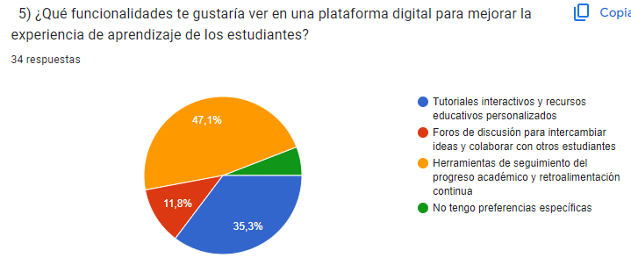

-El 35,3% de las personas (12) Votaron por la opción ---

-El 11.8% (4) Votaron por la opción ---

-Un 47,1% (16) Votaron por la opción ---

-Sólo un 5,9% (2) Votaron por la opción ---

**Conclusión:** La funcionalidad más pedida por los encuestados (47.1%) para mejorar la experiencia de aprendizaje es contar con herramientas de seguimiento del progreso académico y retroalimentación continua. Un 35.3% prefiere tutoriales interactivos y personalizados, mientras que un 11.8% valora los foros para el intercambio de ideas. Solo un 5.9% no tiene preferencias específicas. Estos resultados indican que, para dar una mejor experiencia a los usuarios, la plataforma debería enfocarse principalmente en funciones de seguimiento académico y personalización del aprendizaje.

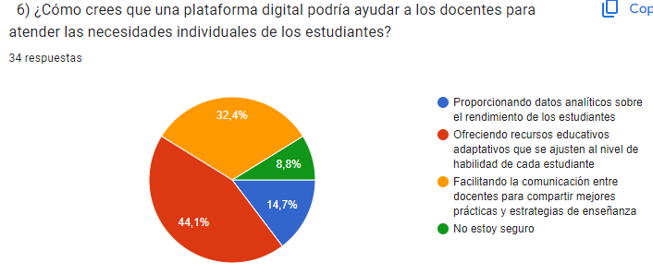

-El 14,7% de las personas (5) Votaron por la opción ---

-El 44.1% (15) Votaron por la opción ---

-Un 32,4% (11) Votaron por la opción ---

-Sólo un 8,8% (3) Votaron por la opción ---

**Conclusión:** La mayoría de los encuestados (44.1%) cree que una plataforma digital podría ayudar a los docentes a ofrecer recursos educativos adaptables a las habilidades de cada estudiante. Un 32.4% opina que facilitaría la comunicación entre docentes para compartir mejores prácticas, mientras que un 14.7% considera que proporcionaría datos útiles sobre el rendimiento estudiantil. Solo un 8.8% no está seguro de cómo la plataforma podría ayudar. Esto sugiere que las funcionalidades que permiten la adaptación de recursos y la colaboración entre docentes son vistas como las más beneficiosas para atender necesidades individuales de los estudiantes.

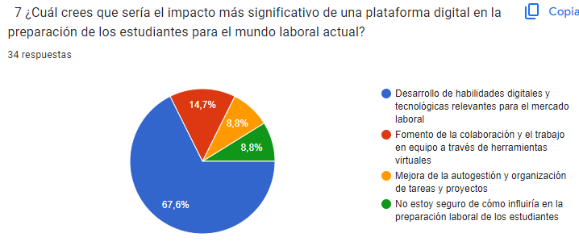

-El 67,6% de las personas (23) Votaron por la opción ---

-El 14.7% (5) Votaron por la opción ---

-Un 8,8% (3) Votaron por la opción ---

-El otro 8,8% (3) Votaron por la opción ---

**Conclusión:** La mayoría de los encuestados (67.6%) considera que el impacto más significativo de una plataforma digital sería en el desarrollo de habilidades digitales y tecnológicas, cruciales para el mundo laboral actual. Un 14.7% cree que fomentaría la colaboración y el trabajo en equipo mediante herramientas virtuales. Un 8.8% opina que mejoraría la gestión de tareas y proyectos, mientras que otro 8.8% no está seguro del impacto. Estos resultados indican que la formación en habilidades digitales es vista como el mayor beneficio de la plataforma para preparar a los estudiantes para el entorno laboral.

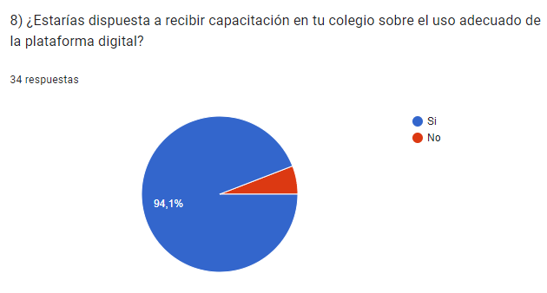

-El 94,1% de las personas (32) Votaron por la opción ---

-El 5,9% (2) Votaron por la opción ---

**Conclusión:** La mayoría de los encuestados (94.1%) está dispuesta a recibir capacitación sobre el uso adecuado de la plataforma digital, lo que refleja una alta disposición para adaptarse a esta herramienta y asegurar su uso efectivo. Solo un 5.9% no está de acuerdo con recibir capacitación, lo que sugiere que la mayoría valora el aprendizaje y el soporte necesarios para implementar correctamente la plataforma.

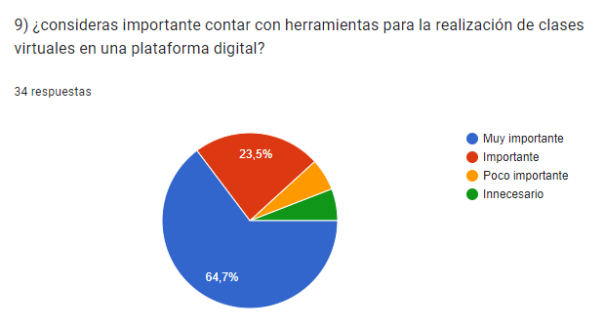

-El 64,7% de las personas (22) Votaron por la opción ---

-El 23,5% (8) Votaron por la opción ---

-Un 5.9% (2) Votaron por la opción ---

-El otro 5.9% (2) Votaron por la opción ---

**Conclusión:** La mayoría de los encuestados (64.7%) considera que es muy importante contar con herramientas para la realización de clases virtuales en la plataforma digital, lo que muestra la necesidad de funcionalidades que faciliten la enseñanza a distancia. Un 23.5% también lo considera importante, mientras que un 5.9% lo ve como poco importante y otro 5.9% lo considera innecesario. Estos resultados muestran que, aunque la mayoría muestra interés sobre la importancia de las herramientas de clases virtuales, también hay una pequeña proporción que no las ve como una prioridad.

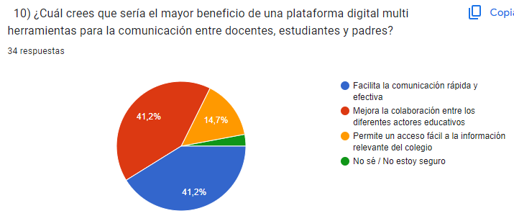

-Un 41,2% de las personas (14) Votaron por la opción ---

-El otro 41,2% de las personas (14) Votaron por la opción ---

-El 14,7% (5) Votaron por la opción ---

-Sólo un 2,9% (1) Votaron por la opción ---

**Conclusión:** El mayor beneficio percibido de una plataforma digital multiherramientas para la comunicación entre docentes, estudiantes y padres es la comunicación rápida y efectiva, según el 41.2% de los encuestados. Otro 41.2% considera que la colaboración entre los diferentes actores educativos sería el mayor beneficio. Un 14.7% opina que mejoraría el acceso a la información relevante de la institución, mientras que solo un 2.9% no está seguro. Estos resultados indican que tanto la mejora en la comunicación como en la colaboración son vistas como ventajas clave de la plataforma.

Conclusión de la encuesta

En general, los resultados muestran que la mayoría está muy a favor de introducir una plataforma digital en la institución. La gente ve esta herramienta como algo muy positivo, especialmente si se ofrece capacitación para su uso y se abordan preocupaciones sobre el acceso a la tecnología y la seguridad de los datos.

Lo que más valoran es la posibilidad de seguir el progreso académico de los estudiantes, tener recursos educativos adaptados a sus necesidades y contar con mejores accesos a clases virtuales. Esto muestra que hay un gran interés en mejorar la experiencia educativa y en hacer que la comunicación entre estudiantes, docentes y padres sea más eficiente.